به نام خدا

پروژه سیستم گلستان

همانطور که می دانیم گلستان سیستم جامع دانشگاهی است که با هدف مکانیزه کردن کلیه فعالیتهای دانشگاهی بوجود آمده است .

هدف پروژه پیاده سازی سیستم گلستان دانشگاه علم و فرهنگ میباشد و خدماتی که ارائه میدهد شامل سه بخش کلی کارمندان – دانشجویان و اساتید است .

به این صورت که در صفحه اول کاربرهم از طریق بخش **ارتباط با ما** میتواند وارد سایت دانشگاه شود و همچنین با کلیک بر روی دکمه ورود به سیستم وارد صفحه ورود میشود و با وارد کردن شناسه کاربری خود و گذر واژه و کد کپچا با توجه به شناسه کاربری وارد شده به یکی از صفحات منوی کارمندان یا اساتید و یا دانشجویان هدایت میشود و میتواند از خدمات موجود در هر بخش استفاده کند . در هر سه بخش کاربر میتواند با فشردن کلید مورد نظر به تب یا قسمت مربوطه هدایت شود . علاوه بر این سه بخش ادمینی در نظر گرفته شده با شناسه کاربری و رمز ورود 010101010 که به فشردن کلید بازیابی کلمه عبور دانشجو و یا استاد میتواند کلمه عبور دانشجو یا استاد را بازیابی کند و این قابلیت برای بقیه کاربران امکان پذیر نیست !

شناسه کاربری کارمند با رقم 8و شناسه کاربری دانشجو با رقم 9و همینطور برای اساتید با 7شروع میشود

UI پروژه با JavaFx و معماری آن MVC میباشد. پایگاه داده پروژه RDBMS و از نوع WareHouse است که تمامی داده های کاربران را در خود دارد شامل 17جدول و هر کدام بر اساس خدمات مورد نیاز مربوطه طراحی شده اند.

لایه ی View پروژه شامل عکس ها و آیکون ها و 6 فایل fxml. هست که کد مربوطه هر pane را شامل میشود در واقع Front-end پروژه میباشد .

لایه ی Controller پروژه دارای 6 کلاس است که هر کلاس قابلیت کنترل فایل fxml. خود را دارد و در واقع Back-End پروژه لایه مدل و کنترلر است.

لایه ی Model پروژه دارای سه بخش Service-Repository-Entityاست وبطور کلی شامل 9کلاس است.

کتابخانه های اضافه شده به پروژه با توجه به اینکه خود پروژه با جاوای نسخه 8 کد نویسی شده عبارتند از : JFonix و کتابخانه های مربوط به دیتابیس .

همچنین پروژه بصورت تیمی با عضویت حسین میرزاپور و فاطمه سلیمانیان تهیه شده است وتقسیم کار صورت گرفته است بدینصورت که UI پروژه و 60% لایه Controller توسط فاطمه سلیمانیان و لایه یModel بطور کامل و 40% از Controller توسط حسین میرزاپور کدنویسی شده است.

همچنین منابع مورد استفاده در طی پروژه عبارتند از :

سایت های javaPro وStackOverflow .

در انتها نیز دیاگرام پکیج های پروژه تهیه شده است .

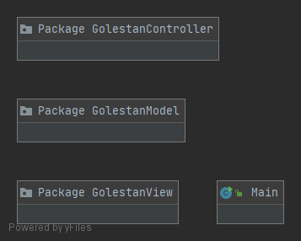

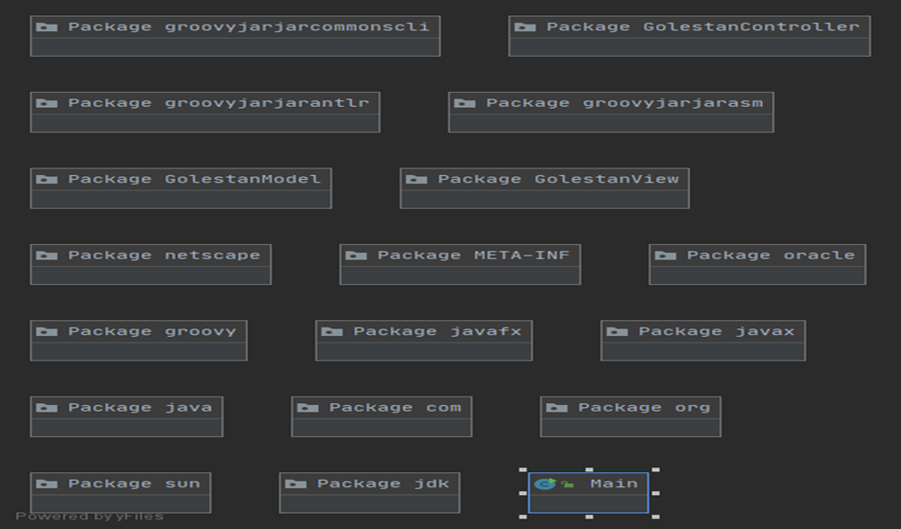

گردآوری شده توسط اعضای تیم پروژه گلستان ; فاطمه سلیمانیان و حسین میرزاپور .